MIRI KE KUALA LUMPUR : RM293.96
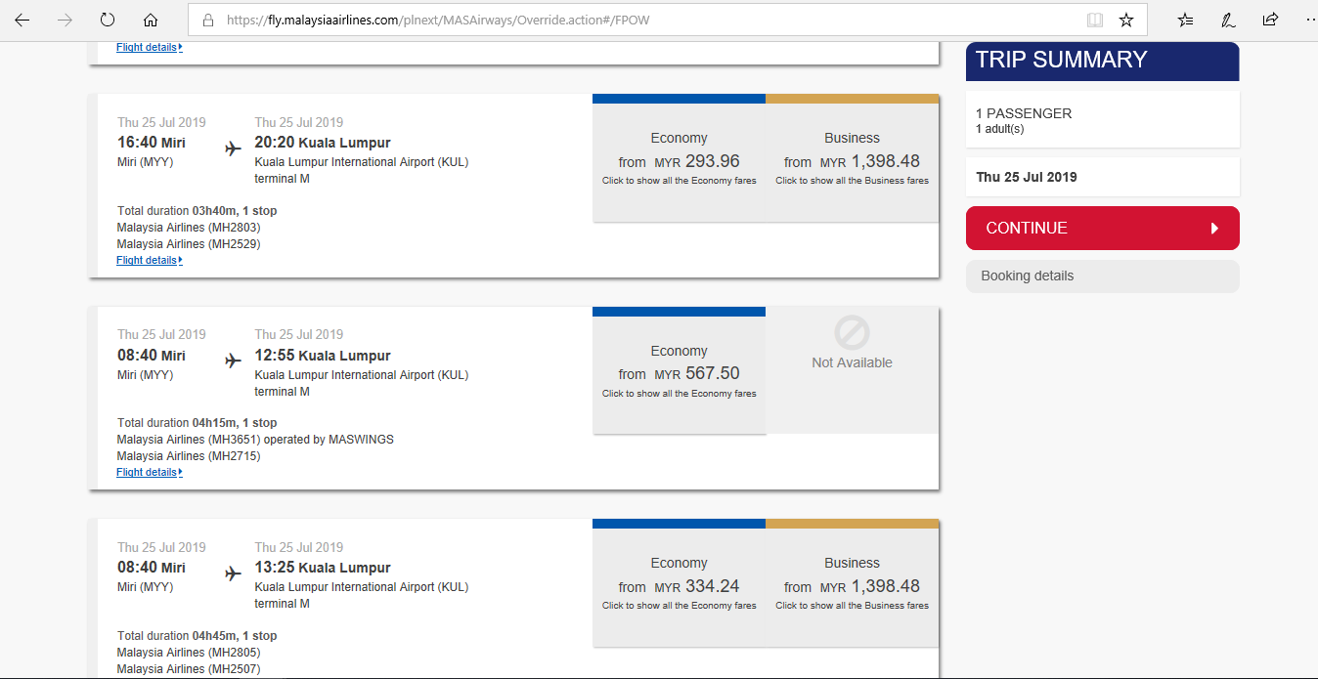

MIRI KE ALOR SETAR : RM257.92
